１ 図のようにうすい塩酸が一定量入っている容器全体の質量をはかるとa〔g〕でした。これに質量がb〔g〕の石灰石を加えて反応させ，反応後の容器全体の質量をはかるとc〔g〕でした。次の問いに答えなさい。
⑴ 発生した気体の質量をa～cの記号を用いた式で表しなさい。
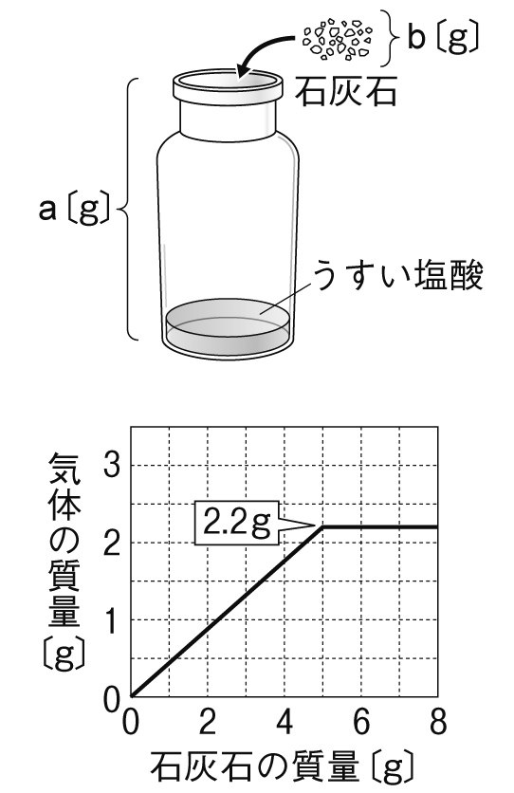
⑵ うすい塩酸が入っている容器全体の質量aは60 gでした。この容器に加える石灰石の質量bをふやしていき，そのとき発生した気体の質量を調べたものが右のグラフです。加えた石灰石の質量が3 gのとき，反応後の容器全体の質量cは何gになっていますか。
⑶ ⑵で，石灰石を6 g加えたときと8 g加えたときを比較したところ，発生した気体の質量は同じでした。これはなぜですか。説明しなさい。

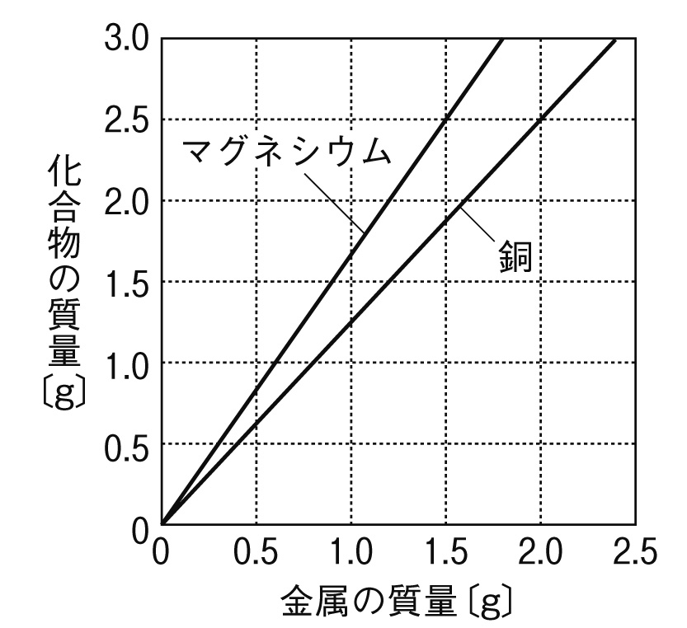
２ いろいろな質量の銅とマグネシウムを空気中で加熱し，もとの銅やマグネシウムの質量とできた化合物の質量との関係を調べ，図のようなグラフにまとめました。次の問いに答えなさい。
⑴ マグネシウムと酸素が化合するときの変化をモデルを使って表すと次のようになります。（ ）に適するモデルを書きなさい。
⑵ 1.0 gのマグネシウムと銅をそれぞれ十分に酸素と化合させるのに必要な酸素の質量は，どちらが大きいですか。

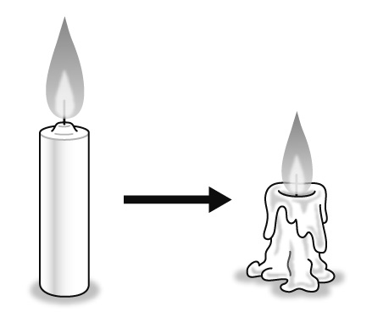
３ ろうそくは燃えるとろうの部分が短くなり，質量も軽くなります。軽くなった分はどうなりましたか。簡潔に書きなさい。
１
⑴
⑵
⑶

２
⑴
⑵

３

